МІНІСТЕРСТВО ОСВІТИ І НАУКИ УКРАЇНИ
УЖГОРОДСЬКИЙ НАЦІОНАЛЬНИЙ УНІВЕРСИТЕТ
Факультет інформаційних технологій
Кафедра інформатики та фізико-математичних дисциплін
Навчальна дисципліна
«Інтелектуальні інформаційні системи»
ЗВІТ
з лабораторної роботи №3
Тема: «Концептуалізація: словник понять і тріади ОАЗ»
Предметна область: «Керування мікрокліматом теплиці»
Виконала: студентка групи ІСТ
спеціальності 126 Інформаційні системи та технології
Медвідь Вікторія Олександрівна
Ужгород – 2026

Тема: Концептуалізація: словник понять і тріади ОАЗ.
Мета роботи: перетворити первинний масив знань на структуровану концептуальну модель предметної області: словник понять, тріади «об’єкт - атрибут - значення», ієрархію класів і перелік відношень.
Предметна область: керування мікрокліматом теплиці (томат; температура, вологість, CO₂, освітленість). Вихідні дані - 37 інформаційних одиниць із ЛР 2 (knowledge/units.md).
Хід роботи
Крок 1. Словник понять
Термін | Визначення | Синоніми (не вживати) | Тип
Теплиця | Споруда зі світлопрозорим покриттям для вирощування рослин у керованому мікрокліматі | «оранжерея», «парник» | об’єкт
Відсік_теплиці | Ізольована частина теплиці з власним мікрокліматом і набором обладнання | «секція», «камера» | компонент
Томат | Культура, для якої задаються норми мікроклімату | «помідор», «рослини» | об’єкт
Лист | Орган рослини, на якому з’являється конденсат і розвивається сіра гниль | «листок», «крона» | компонент
Квітка | Орган рослини, з якого після запилення утворюється плід | «цвіт», «суцвіття» | компонент
Плід | Плід томата, на якому проявляються тріщини й опіки | «помідор», «ягода» | компонент
Датчик | Пристрій у відсіку, що вимірює один параметр мікроклімату | «сенсор», «давач» | компонент
Метеостанція | Набір зовнішніх датчиків погоди на даху теплиці | «погодна станція», «зовнішній датчик» | компонент
Кліматичний_контролер | Пристрій, що отримує дані датчиків і подає команди виконавчим механізмам | «кліматичний комп’ютер», «автоматика» | компонент
Кватирка | Відкривний елемент покрівлі для обміну повітря із зовнішнім середовищем | «вікно», «фрамуга», «вентиляційний отвір» | компонент
Система_обігріву | Трубна система, що нагріває повітря у відсіку | «опалення», «труби» | компонент
Затінювальний_екран | Штора, що зменшує сонячну радіацію в теплиці | «штора», «тіньова сітка» | компонент
Циркуляційний_вентилятор | Вентилятор, що перемішує повітря всередині закритого відсіку без обміну із зовнішнім | «HAF-вентилятор», «вентилятор» | компонент
Генератор_CO2 | Пристрій подачі CO₂ у відсік (пальник або балонна система) | «пальник», «дозатор CO₂» | компонент
Система_зволоження | Система туманоутворення для підвищення вологості | «туманоутворювач», «фогінг» | компонент
Система_досвітлення | Лампи для штучного освітлення рослин | «лампи», «фітолампи» | компонент
Температура_повітря | Температура повітря у відсіку, °C | «температура», «тепло» | параметр
Відносна_вологість | Відносна вологість повітря у відсіку, % | «вологість», «RH», «вогкість» | параметр
Концентрація_CO2 | Вміст CO₂ у повітрі відсіку, ppm | «CO₂», «вуглекислота» | параметр
Освітленість | Сонячна радіація всередині теплиці, Вт/м² | «світло», «сонце», «радіація» | параметр
Зовнішня_температура | Температура надворі за даними метеостанції, °C | «надворі холодно / тепло» | параметр
Зовнішня_вологість | Відносна вологість надворі, % | «вологий день» | параметр
Швидкість_вітру | Швидкість вітру за даними метеостанції, м/с | «вітер» | параметр
Час_доби | Категорія: ніч, світанок, день, вечір | «час» | параметр
Фаза_розвитку | Категорія: розсада, цвітіння, плодоношення | «стадія», «період росту» | параметр
Уставка_температури | Задане контролеру значення температури, °C | «задана температура», «норма» | параметр
Перегрів | Температура_повітря > 29 °C | «жарко», «спека» | стан
Критичний_перегрів | Температура_повітря > 33 °C | «сильна спека» | стан
Переохолодження | Вночі Температура_повітря < 15 °C | «холодно» | стан
Критичне_переохолодження | Температура_повітря < 10 °C | «заморозок» | стан
Висока_нічна_температура | Вночі Температура_повітря > 21 °C | «тепла ніч» | стан
Надмірна_вологість | Відносна_вологість > 85 % довше 1 год | «волого», «висока вологість», «сиро» | стан
Недостатня_вологість | Вдень Відносна_вологість < 55 % | «сухо», «пересушене повітря» | стан
Дефіцит_CO2 | День, кватирки закриті, Концентрація_CO2 < 800 ppm | «мало CO₂» | стан
Надмірна_освітленість | Освітленість, що спричиняє сонячні опіки або стрес рослин; поріг не визначено (G3) | «сильне сонце», «забагато світла» | стан
Опадання_квіток | Квітки відпадають до зав’язування плодів | «квіти обсипаються» | симптом
Погане_запилення | Пилок нежиттєздатний або не потрапляє на приймочку | «квіти не зав’язуються» | симптом
Мікротріщини_плодів | Дрібні тріщини на шкірці плоду | «розтріскування» | симптом
Полуденне_в’янення | Втрата тургору листя вдень через надмірне випаровування | «рослини поникли» | симптом
Конденсат_на_листі | Плівка вологи на поверхні листя | «мокре листя», «роса», «плівка вологи» | симптом
Сонячний_опік | Пошкодження плодів або листя прямим сонцем | «опік» | симптом
Сіра_гниль | Грибна хвороба (Botrytis), що розвивається за RH ≥ 93 % і зволоження листя 8-12 год | «ботритис», «пліснява», «гниль» | причина
Різке_підвищення_температури | Підвищення Температури_повітря швидше ніж на 2 °C за годину (припущення G4) | «швидкий нагрів» | причина
Провітрювання | Відкриття кватирок для обміну повітря із зовнішнім середовищем | «вентиляція», «відкрити кватирки», «провітрити» | дія
Обігрів | Увімкнення системи обігріву | «опалення», «підігрів» | дія
Затінення | Закриття затінювального екрана | «закрити штору» | дія
Подача_CO2 | Увімкнення генератора CO₂ до рівня 800-1000 ppm | «збагачення CO₂», «підживлення вуглекислотою» | дія
Зволоження | Увімкнення системи зволоження | «туманування» | дія
Циркуляція_повітря | Увімкнення циркуляційних вентиляторів у закритому відсіку | «перемішування повітря», «обдув» | дія
Цикл_нагріву_й_провітрювання | Обігрів із привідкритими кватирками 2-3 рази на годину ввечері та на світанку | «осушення обігрівом» | дія
Плавне_підвищення_уставки | Поступове підвищення уставки температури з 03:00 до світанку | «ramp», «розгін температури» | дія
Випарне_охолодження | Охолодження випаровуванням води (вентилятор і зволожувальна панель) | «fan and pad», «туман для охолодження» | дія
Ранковий_полив | Полив рослин зранку, щоб листя швидше висохло | «полив» | дія
Таблиця 1 - Словник понять

Крок 2. Таблиця тріад ОАЗ
Об’єкт | Атрибут | Значення | Тип атрибута | Предикат
Відсік_А | температура_повітря | 31 | числовий | температура_повітря(Відсік_А, 31)
Відсік_А | відносна_вологість | 88 | числовий | відносна_вологість(Відсік_А, 88)
Відсік_А | концентрація_CO2 | 650 | числовий | концентрація_CO2(Відсік_А, 650)
Відсік_А | освітленість | 450 | числовий | освітленість(Відсік_А, 450)
Метеостанція_1 | зовнішня_температура | 8 | числовий | зовнішня_температура(Метеостанція_1, 8)
Метеостанція_1 | швидкість_вітру | 6 | числовий | швидкість_вітру(Метеостанція_1, 6)
Кватирка_К1 | відкриття_відсоток | 40 | числовий | відкриття_відсоток(Кватирка_К1, 40)
Культура_томат | оптимальна_денна_t_max | 25 | числовий | оптимальна_денна_t_max(Культура_томат, 25)
Культура_томат | оптимальна_нічна_t_min | 15 | числовий | оптимальна_нічна_t_min(Культура_томат, 15)
Культура_томат | максимальна_t | 29 | числовий | максимальна_t(Культура_томат, 29)
Сіра_гниль | поріг_вологості | 93 | числовий | поріг_вологості(Сіра_гниль, 93)
Сіра_гниль | тривалість_зволоження_год | 8 | числовий | тривалість_зволоження_год(Сіра_гниль, 8)
Культура_томат | фаза_розвитку | плодоношення | категорійний | фаза_розвитку(Культура_томат, плодоношення)
Теплиця_1 | час_доби | день | категорійний | час_доби(Теплиця_1, день)
Кватирка_К1 | стан | відкрита | категорійний | стан(Кватирка_К1, відкрита)
Система_обігріву_1 | стан | вимкнена | категорійний | стан(Система_обігріву_1, вимкнена)
Затінювальний_екран_1 | стан | згорнутий | категорійний | стан(Затінювальний_екран_1, згорнутий)
Генератор_CO2_1 | стан | вимкнений | категорійний | стан(Генератор_CO2_1, вимкнений)
Теплиця_1 | містить | Відсік_А | об’єктний | містить(Теплиця_1, Відсік_А)
Відсік_А | містить | Кватирка_К1 | об’єктний | містить(Відсік_А, Кватирка_К1)
Відсік_А | містить | Датчик_T1 | об’єктний | містить(Відсік_А, Датчик_T1)
Відсік_А | вирощує | Культура_томат | об’єктний | вирощує(Відсік_А, Культура_томат)
Датчик_T1 | вимірює | Температура_повітря | об’єктний | вимірює(Датчик_T1, Температура_повітря)
Відсік_А | керується | Контролер_1 | об’єктний | керується(Відсік_А, Контролер_1)
Перегрів | спричиняє | Погане_запилення | об’єктний | спричиняє(Перегрів, Погане_запилення)
Провітрювання | усуває | Надмірна_вологість | об’єктний | усуває(Провітрювання, Надмірна_вологість)
Таблиця 2 - Тріади «об’єкт - атрибут - значення»
Крок 3. Ієрархія класів
Таксономія is-a
Сутність
├── Фізичний_об’єкт
│ ├── Теплиця
│ ├── Відсік_теплиці
│ ├── Рослина
│ │ └── Томат
│ └── Обладнання
│ ├── Вимірювальний_пристрій
│ │ ├── Датчик
│ │ └── Метеостанція
│ ├── Виконавчий_механізм
│ │ ├── Кватирка
│ │ ├── Система_обігріву
│ │ ├── Затінювальний_екран
│ │ ├── Циркуляційний_вентилятор
│ │ ├── Генератор_CO2
│ │ ├── Система_зволоження
│ │ └── Система_досвітлення
│ └── Кліматичний_контролер
├── Параметр
│ ├── Параметр_мікроклімату
│ └── Зовнішній_параметр
├── Стан
│ ├── Відхилення_мікроклімату
│ │ ├── Перегрів
│ │ │ └── Критичний_перегрів
│ │ ├── Переохолодження
│ │ │ └── Критичне_переохолодження
│ │ ├── Висока_нічна_температура
│ │ ├── Надмірна_вологість
│ │ ├── Недостатня_вологість
│ │ ├── Дефіцит_CO2
│ │ └── Надмірна_освітленість
│ └── Симптом
│ ├── Опадання_квіток, Погане_запилення,
│ ├── Мікротріщини_плодів, Полуденне_в’янення,
│ └── Конденсат_на_листі, Сонячний_опік
├── Причина
│ ├── Хвороба
│ │ └── Сіра_гниль
│ └── Порушення_режиму
│ └── Різке_підвищення_температури
└── Дія
├── Керуюча_дія
│ ├── Провітрювання, Обігрів, Затінення,
│ └── Подача_CO2, Зволоження, Циркуляція_повітря
├── Складена_дія
│ └── Цикл_нагріву_й_провітрювання, Плавне_підвищення_уставки
└── Агротехнічна_дія
└── Ранковий_полив
Рис. 1 - Ієрархія класів is-a
Структура part-of
Теплиця
├── Відсік_теплиці
│ ├── Кватирка
│ ├── Система_обігріву
│ ├── Затінювальний_екран
│ ├── Циркуляційний_вентилятор
│ ├── Система_зволоження
│ ├── Система_досвітлення
│ └── Датчик
├── Генератор_CO2
├── Кліматичний_контролер
└── Метеостанція

Томат
├── Лист
├── Квітка
└── Плід
Рис. 2 - Структура part-of

Крок 4. Перелік відношень
Відношення | Домен | Діапазон | Приклад
вимірює | Вимірювальний_пристрій | Параметр | Датчик вимірює Температура_повітря
передає_дані | Вимірювальний_пристрій | Кліматичний_контролер | Датчик передає_дані Кліматичний_контролер
керує | Кліматичний_контролер | Виконавчий_механізм | Кліматичний_контролер керує Кватирка
зберігає | Кліматичний_контролер | Параметр | Кліматичний_контролер зберігає Уставка_температури
виконує | Виконавчий_механізм | Керуюча_дія | Кватирка виконує Провітрювання
змінює | Дія | Параметр | Провітрювання змінює Відносна_вологість
усуває | Дія | Стан | Обігрів усуває Переохолодження
посилює | Дія | Стан | Випарне_охолодження посилює Надмірна_вологість
запобігає | Дія | Причина | Плавне_підвищення_уставки запобігає Різке_підвищення_температури
несумісна_з | Дія | Дія | Подача_CO2 несумісна_з Провітрювання
визначається_за | Відхилення_мікроклімату | Параметр | Перегрів визначається_за Температура_повітря
спричиняє | Стан ∪ Причина | Симптом ∪ Причина | Надмірна_вологість спричиняє Сіра_гниль
проявляється_на | Симптом | Лист ∪ Квітка ∪ Плід | Мікротріщини_плодів проявляється_на Плід
уражає | Хвороба | Лист ∪ Квітка ∪ Плід | Сіра_гниль уражає Лист
вирощується_в | Рослина | Відсік_теплиці | Томат вирощується_в Відсік_теплиці
має_фазу | Рослина | Фаза_розвитку | Томат має_фазу Фаза_розвитку
Таблиця 4 - Предметні відношення
Крок 5. Винятки
№ | Виняток | Спосіб | Чому саме так
V1 | Дії, що знижують температуру, усувають Перегрів, ОКРІМ Випарного_охолодження у спекотний вологий день: воно посилює Надмірну_вологість (E1). | Пріоритет правил | Виняток описується конкретним правилом (умова: висока Зовнішня_вологість), яке перекриває загальне.
V2 | Провітрювання усуває Надмірну_вологість (R6), ОКРІМ холодної погоди: тоді Цикл_нагріву_й_провітрювання або Циркуляція_повітря (R7, E3). | Пріоритет правил | Специфічніше правило R7 (вологість І холодно) перекриває загальне R6.
V3 | Керуючі дії за замовчуванням виконуються одразу, ОКРІМ Обігріву: температуру підвищують плавно, не швидше 2 °C/год (E4). | Значення за замовчуванням | Виняток один і заздалегідь відомий: властивість «швидкість зміни» перевизначається для класу Обігрів.
V4 | Подача_CO2 усуває Дефіцит_CO2, але висновок «подавати» скасовується, щойно надходить факт «кватирки відкрито» або «настала ніч» (R10, R11, M1). | Немонотонна логіка | Виняток з’являється під час роботи: новий факт скасовує вже зроблений висновок.
V5 | Перегрів спричиняє Погане_запилення не завжди: це залежить від тривалості перегріву й вологості. | Ймовірнісний перехід | Винятків багато, а статистику можна отримати з даних AGC (ЛР 11).
Таблиця 5 - Винятки та способи їх оброблення
Крок 6. Граф концептуальної моделі
Скрипт також виводить аналіз графа:
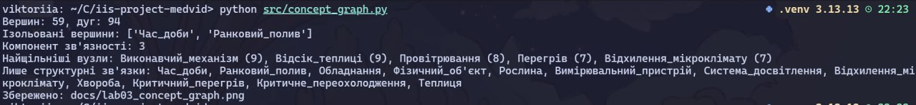
Рис. 3 – Результат запуску скрипта побудови графа
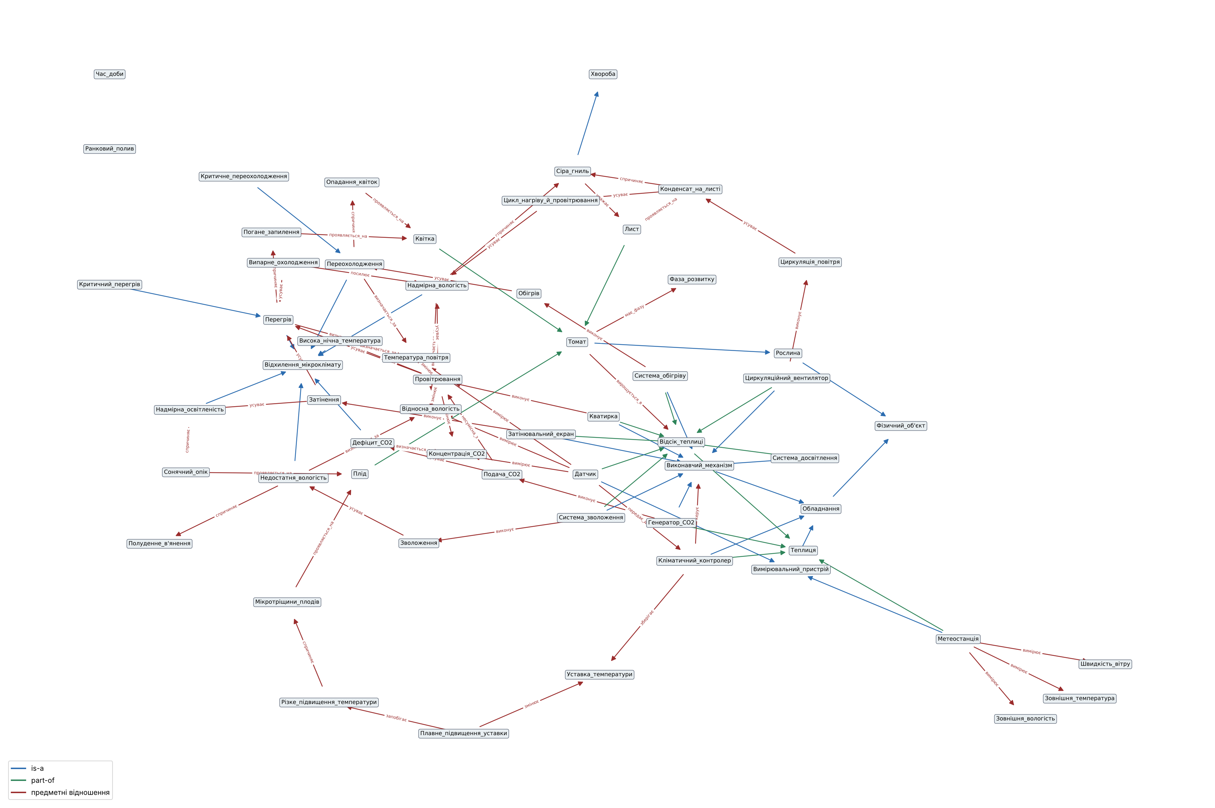
Рис. 4 - Граф концептуальної моделі
Аналіз графа
Ізольовані вершини. Час_доби і Ранковий_полив не пов’язані з жодним поняттям. Час_доби вживається в правилах лише як умова (R4, R11, R12), тому це не окреме поняття, а атрибут контексту: він уже записаний тріадою Теплиця_1, час_доби, день. Ранковий_полив стосується поливу, а не мікроклімату, тобто виходить за межі задачі; його буде вилучено з бази правил.
Надто щільні вузли. Найбільше зв’язків мають Виконавчий_механізм і Відсік_теплиці (по 9), але це структурні вузли, через які проходять is-a і part-of, і їх розділяти не потрібно. Предметний вузол Провітрювання (8 зв’язків) змінює одразу три параметри та усуває три стани - це прямий наслідок метазнання M2 про подвійне призначення вентиляції. Розділяти його на дві дії не варто, бо фізично це одна дія, але слід враховувати обидва ефекти одночасно.
Розриви. Окрім двох ізольованих вершин, граф зв’язний: усі інші поняття утворюють одну компоненту, отже модель описує одну задачу. Водночас Система_досвітлення, Критичний_перегрів і Критичне_переохолодження мають лише структурні зв’язки (is-a, part-of), без жодної дії. Це нова прогалина: у масиві знань ЛР 2 немає правил для досвітлення та для критичних станів. На ЛР 4 потрібно додати правила тривоги для критичних станів і знайти знання про досвітлення або вилучити його з паспорта проєкту.
Крок 7. Коміт
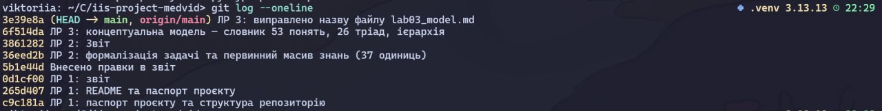Рис. 5 - Історія комітів репозиторію проєкту

Висновки
Побудовано концептуальну модель предметної області: словник із 53 термінів із синонімами, 26 тріад ОАЗ (8 з об’єктним атрибутом), ієрархію is-a на 5 рівнів, окрему структуру part-of і 16 предметних відношень із доменом і діапазоном. Перевірка правил ЛР 2 на словнику виявила порушення всіх п’яти вимог: одна дія мала три назви, «помідор» позначав і рослину, і плід, а «висока вологість» і «> 85 %» існували як різні поняття. Виявлено 5 винятків, для яких обрано всі чотири способи оброблення. Аналіз графа показав дві ізольовані вершини та нову прогалину - відсутність знань про досвітлення і про дії в критичних станах, яку слід закрити на ЛР 4.
Відповіді на контрольні запитання
1. Чим тріада ОАЗ відрізняється від запису у вигляді бінарного предиката?
За змістом нічим: тріада Відсік_А, температура_повітря, 31 і предикат температура_повітря(Відсік_А, 31) несуть ту саму інформацію. Різниця у формі: тріада є записом таблиці з трьох полів і прямо відповідає RDF-трійці «суб’єкт - предикат - об’єкт», а предикат - це логічна формула, де атрибут стає ім’ям відношення, а об’єкт і значення - його аргументами. Предикатну форму зручно використовувати в правилах виведення, табличну - для збирання даних і побудови онтології.
2. Як перевірити, що відношення справді є is-a, а не part-of? Наведіть приклад зі своєї області.
Потрібно сформулювати твердження «кожен X є Y». Якщо воно істинне, це is-a, і X успадковує всі властивості Y. Наприклад, «кожна кватирка є виконавчим механізмом» - істинне, тому Кватирка is-a Виконавчий_механізм. Натомість «кожна кватирка є відсіком теплиці» - хибне: кватирка лише входить до складу відсіку, тому Кватирка part-of Відсік_теплиці.
3. Чому не можна записати конкретний об’єкт як підклас?
Підклас позначає різновид, тобто множину об’єктів, а конкретний об’єкт - один елемент такої множини. Якщо записати Кватирка_К1 is-a Кватирка, формально вийде, що Кватирка_К1 - це цілий тип кватирок, у якого можуть бути власні екземпляри. Це суперечить змісту і на ЛР 6 призведе до помилок ризонера. Правильний запис - Кватирка_К1 instance-of Кватирка.
4. Назвіть п’ять вимог до словника понять. Яке порушення ви виявили у власному словнику?
Унікальність, однозначність, повнота, несуперечливість і атомарність. У правилах ЛР 2 виявлено порушення всіх п’яти (див. крок 1). Найпоказовіше - порушення однозначності: слово «помідор» у джерелах означало і рослину, і плід. Якби його лишили одним поняттям, правило «мікротріщини проявляються на помідорі» не дало б зрозуміти, йдеться про рослину чи про плід. Тому введено два терміни: Томат і Плід.
5. Які чотири способи впоратися з винятками? Який обрали ви й чому?
Значення за замовчуванням, немонотонна логіка, пріоритет правил і ймовірнісний перехід. Я використала всі чотири, бо винятки мають різну природу. Найчастіше - пріоритет правил (V1, V2), оскільки ці винятки вже сформульовані як специфічніші правила (R7 перекриває R6). Для V4 (подача CO₂) обрано немонотонну логіку, бо факт «кватирки відкрито» з’являється під час роботи і має скасувати вже зроблений висновок. Для V5 - ймовірнісний перехід, бо зв’язок перегріву з поганим запиленням статистичний.
6. Що означає ізольована вершина у графі концептуальної моделі?
Ізольована вершина - поняття, не пов’язане з жодним іншим. Це означає одне з двох: поняття зайве для задачі або в моделі бракує відношень. У моєму графі таких вершин дві: Ранковий_полив виявився зайвим, бо стосується поливу, а не мікроклімату, а Час_доби виявився не поняттям, а атрибутом контексту, тому його перенесено в тріади ОАЗ.
7. Як таблиця ОАЗ із цієї роботи використовуватиметься на ЛР 6 при побудові онтології?
Кожна тріада стане RDF-трійкою. Об’єкти (Відсік_А, Кватирка_К1) стануть individuals відповідних класів з ієрархії is-a. Числові атрибути (температура_повітря) стануть data properties з типом xsd:decimal, категорійні (стан, фаза_розвитку) - data properties із переліком допустимих значень, а об’єктні (містить, вимірює) - object properties з доменом і діапазоном з таблиці 4. Тому правильна типізація атрибутів у цій роботі напряму визначає структуру майбутньої онтології.

